Reunião de dia 19 de junho
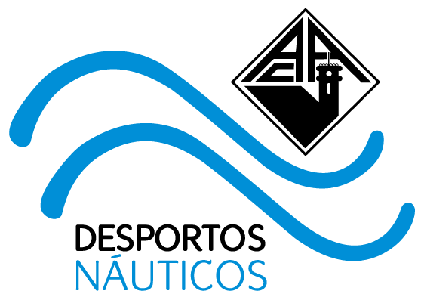
- —- 2026 —- -

Reunião: Direção da SDN
Presentes: Artur Ribeiro, Alexandre Magalhães, Francisca Duarte, João Gomes, Dinis Lagem, Carina Freitas, Tomás Gaspar.

- Assuntos para abordar -

- Febradas final de época - veteranos e remo jovem + seniores;
- Tshirts da época;
- Bruno (drone);
- Protocolo Águas de Coimbra - renovação;
- Candidatura COP;
- Sanfil?;
- Assuntos Pendentes -

- Barco ANL;
- Barco Eduardo;
- Alarme de Incêndio;
- Food Truck Avô do Artur;
- Relatório Ghent;

- Sanfil -

- Mãe Caridade e Filipa Falcão abordaram para uma proposta de patrocínio da Sanfil;
- Filipa tem amigos próximos e já falou com eles e já trocou mails para virem esses patrocínios;
- Francisca vai dando updates da situação;

- Protocolo Águas de Coimbra -

- Protocolo é anual, renovado em agosto;
- Ideia de reunir com o conselho de administração das Águas por causa do aumento da prestação que eles sugeriram;

- Candidatura COP -

- Goma já tem as coisas finalizadas;
- Francisca está a falar com a chefe de gabinete;

- Febrada Final de Época -

- Dia 5 de julho, a seguir ao Campeonato Nacional de Velocidade de Seniores;

